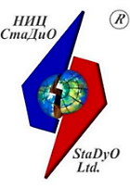 | Научно-исследовательский центр СтаДиО
Свидетельство СРО «АПОЭК» - Ассоциации «Проектировщики оборонного и энергетического комплексов»
Номер решения о приеме в члены СРО № 06-ПСС-38/2018 от 20.06.2018 г.
123098, Москва, пл. акад. Курчатова, 1, т. (499)706-8810, e-mail: stadyo@stadyo.ru, Web-site: www.stadyo.ru

Инв. № 2020-СОЛО-33/1
Научно-технический отчет
по договору № 2020-СОЛО-33 от 10.07.2020

«Определение расчетных ветровых нагрузок на несущие и фасадные конструкции многофункционального гостиничного комплекса (Республика Крым, г. Алушта, пгт. Партенит, ул. Васильченко, 6В. I и II очереди строительства)
на основе численного решения трехмерных задач аэродинамики»

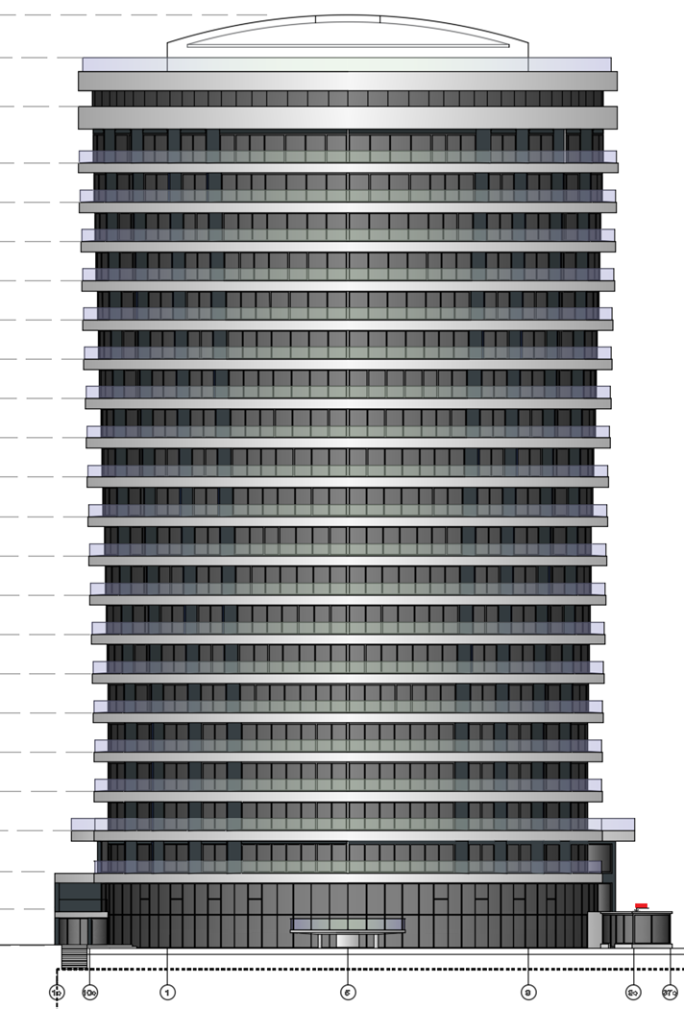 | 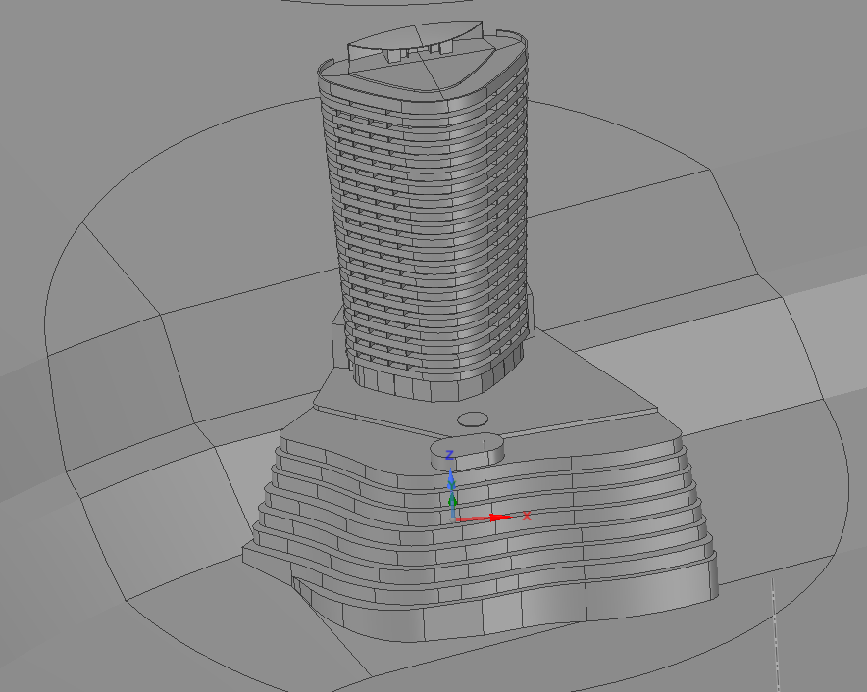
 | 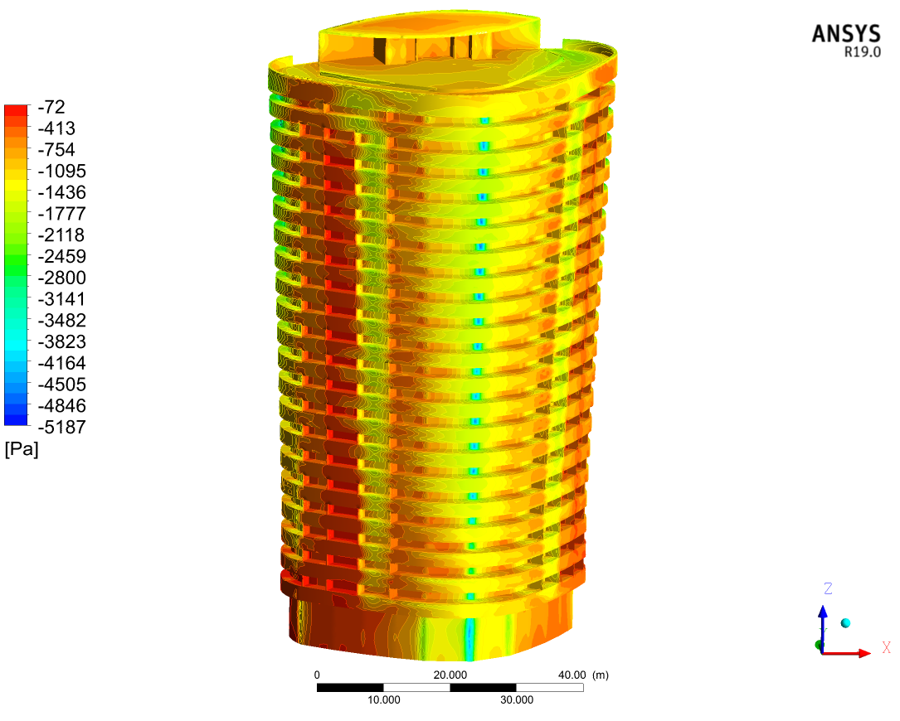

Научно-исследовательский центр СтаДиО
Свидетельство СРО «АПОЭК» - Ассоциации «Проектировщики оборонного и энергетического комплексов»
Номер решения о приеме в члены СРО № 06-ПСС-38/2018 от 20.06.2018 г.
123098, Москва, пл. акад. Курчатова, 1, т. (499)706-8810, e-mail: stadyo@stadyo.ru, Web-site: www.stadyo.ru

Инв. № 2020-СОЛО-33/1
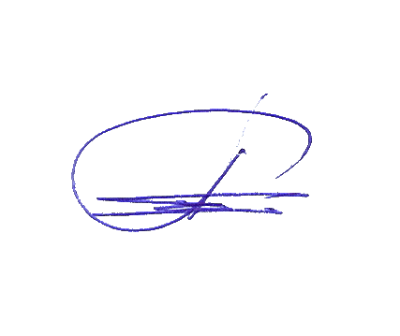

«Утверждаю»
Генеральный директор ЗАО НИЦ СтаДиО

А.М.Белостоцкий
“___” ___________2020 г.

Научно-технический отчет
по договору № 2020-СОЛО-33 от 10.07.2020

«Определение расчетных ветровых нагрузок на несущие и фасадные конструкции многофункционального гостиничного комплекса (Республика Крым, г. Алушта, пгт. Партенит, ул. Васильченко, 6В. I и II очереди строительства)
на основе численного решения трехмерных задач аэродинамики»

Руководители работы
докт. техн. наук, член-корр. РААСН А.М. Белостоцкий
зав. отделом расчетных исследований Д.С. Дмитриев

Отв. исполнитель
О.С. Горячевский

Исполнитель
Н.А. Бритиков

Введение
Определение расчетных ветровых нагрузок на несущие и фасадные конструкции многофункционального гостиничного комплекса (Республика Крым, г. Алушта, пгт. Партенит, ул. Васильченко, 6В. I и II очереди строительства) на основе численного решения трехмерных задач аэродинамики.
В соответствии с техническим заданием представлены следующие материалы:
- Результаты анализа ветровых режимов района строительства, особенностей окружающего рельефа местности, сложившейся застройки и конструктивно-архитектурных особенностей многоэтажного здания многофункционального гостиничного комплекса (далее МГК), особенности расчетов ветрового нагружения зданий и комплексов в отечественных и зарубежных нормативных документах.
- Описание методики аэродинамических расчетов ветровых воздействий с использованием программного комплекса ANSYS CFX.
- Разработанные и верифицированные расчетные трехмерные CFD-модели, рассматриваемого многофункциональный гостиничный комплекс с учетом рельефа окружающей местности в радиусе 500 м и высотой 400 м.
- Результаты расчетов средней и пульсационной составляющих нормативных аэродинамических нагрузок на несущие конструкции при направлении ветра в трехмерной постановке для МГК с учетом рельефа окружающей местности.
- Основные результаты расчетов для 3-х характерных и наиболее опасных с точки зрения как несущих, так и фасадных конструкций направлений ветра в графическом виде.

Постановка задач расчетных исследований
В соответствии с техническим заданием ставятся и решаются следующие задачи:
1) Анализ и обобщение проектной документации, постановка задач расчетных исследований ветровой аэродинамики для исследуемого многофункционального гостиничного комплекса.
2) Разработка и верификация трехмерных конечно-объемных моделей ветровой аэродинамики комплекса с учетом рельефа окружающей местности.
3) Определение средней и динамической составляющей ветровых нагрузок на несущие конструкции здания МГК II очереди.
4) Определение распределения минимального и максимального ветрового давления на фасадные конструкции здания МГК II очереди.

Программное обеспечение расчетов
Все основные расчеты выполнены по верифицированному лицензионному программному комплексу ANSYS, реализующему развитые схемы методов конечных элементов для статических и динамических расчетов пространственных комбинированных систем.

Расчетные конечно-элементные модели системы.
Были разработаны следующие пространственные КЭ-модели системы:
Геометрическая модель:
Рис. 1. Геометрическая модель МГК. Южный фасад
Конечно-эдементная модель:
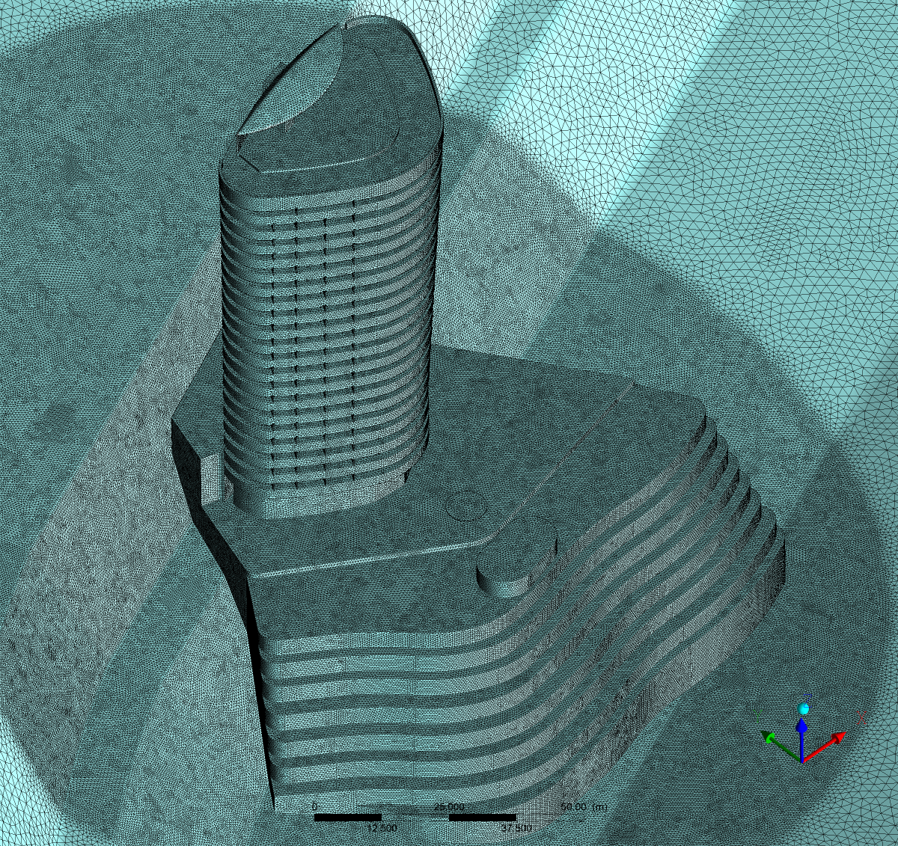
Рис. 2. Многофункциональный гостиничный комплекс
Расчетная сетка на поверхности корпусов МГК
CFD-модель:

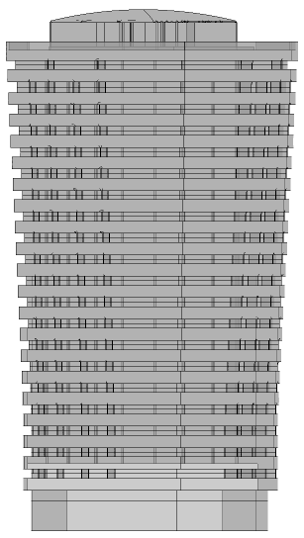
Рис. 3. Вид сбоку

Анализ и обобщение результатов по средним давлениям

В результате проведенных многовариантных расчетных исследований (при 24-х направлениях ветра) аэродинамики здания МГК II очереди выявлено, что максимальное нормативное значение средней составляющей
– равнодействующей аэродинамической силы (FR) на несущие конструкции реализуется при угле атаки ветра 300° (юго-юго-восточное направление) и составляет 2978 кН.
– равнодействующего аэродинамического крутящего момента (MZ) на несущие конструкции реализуется при угле атаки ветра 330° (восточно-юго-восточное направление) и составляет 21674 кН·м.
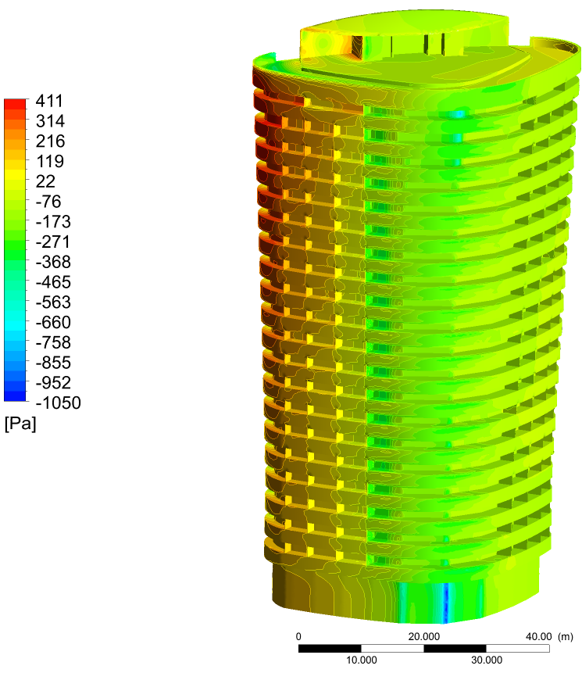
Рис.4. Средние значения давлений (Па) на фасадные конструкции здания МГК II очереди. Угол атаки ветра 195°.

Анализ и обобщение результатов по пиковым давлениям

В результате проведенных многовариантных расчетных исследований (при 24-х направлениях ветра) аэродинамики МГК с учетом рельефа окружающей местности были получены следующие пиковые ветровые давления на фасадные конструкции здания МГК II очереди:
– пиковая нормативная минимальная (разрежение) ветровая нагрузка на фасады составляет: -5.2 кПа и реализуется при ЗЮЗ направлении ветра (угол 345°) в уровне 16-го этажа в узкой полосе (~0.5м). Для большей части фасадных конструкций отрицательные ветровые давления достигают максимум (по модулю) -3 кПа.
– пиковая нормативная максимальная (прижим) ветровая нагрузка на фасады составляет: 2.3 кПа и реализуется при ЮЗ направлении ветра (угол 315°) в уровне 18-го этажа. Для большей части фасадных конструкций положительные ветровые давления достигают максимум 2 кПа.

Выводы и рекомендации
По результатам выполненной НИР «Определение расчетных ветровых нагрузок на несущие и фасадные конструкции многофункционального гостиничного комплекса (Республика Крым, г. Алушта, пгт. Партенит, ул. Васильченко, 6В. I и II очереди строительства) на основе численного решения трехмерных задач аэродинамики», можно сформулировать следующие выводы и рекомендации:
- На основе анализа и обобщения исходных данных разработаны и верифицированы расчетные трехмерные численные модели ветровой аэродинамики МГК с учетом рельефа окружающей местности.
- С использованием современных численных методов гидрогазодинамики, реализованных в программном комплексе ANSYS CFD (CFX), и разработанной методики определения пиковых значений и динамической составляющей давления на основе трехмерной стационарной постановки проведены многовариантные расчетные исследования ветровой аэродинамики МГК с учетом рельефа окружающей местности при 24-х направлениях ветра с шагом 15°.
- Определены нормативные средние и пульсационные составляющие ветровых нагрузок (с учетом всех направлений ветра) на несущие конструкции здания МГК II очереди.
- Определены пиковые ветровые давления на фасадные конструкции здания МГК II очереди
- Разработанные параметризованные модели многофункционального гостиничного комплекса с учетом сложного рельефа, а также полученные результаты численного моделирования ветровой аэродинамики рекомендуется использовать для проведения корректировочных расчетов в случае изменения ситуационного плана, а именно при строительстве в окрестности объекта многоэтажных зданий/комплексов.

